枣庄高新区

2023年政府信息公开工作年度报告

2023年1月20日

枣庄市公安局高新技术产业开发区分局

枣庄高新区公安分局2023年度政府信息

公开工作年度报告

根据《中华人民共和国政府信息公开条例》《国办政府信息公开年度报告有关事项通知》《山东省政府信息公开办法》要求，现向社会公开枣庄高新区公安分局2023年政府信息公开工作年度报告。年报由总体情况、主动公开政府信息情况、收到和处理政府信息公开申请情况、政府信息公开行政复议和行政诉讼情况、存在的主要问题及改进情况、其他需要报告的事项六个部分组成。所列数据的统计期限为2023年1月1日至2023年12月31日。报告电子版可在枣庄高新技术产业开发区官网（http://www.zzctp.gov.cn/）“政务信息公开>政府信息公开年报”栏目下载。如对本年度政府信息公开工作年度报告有疑问，请与枣庄高新区公安分局指挥中心办公室联系（联系电话:0632-7523515，电子邮箱:gxga110@126.com）。

一、总体情况
2023年，区公安局严格贯彻落实《中华人民共和国政府信息公开条例》，以习近平新时代中国特色社会主义思想为指导，加大政府信息公开力度，主动接受群众监督，政府信息公开工作取得一定成效。
（一）主动公开
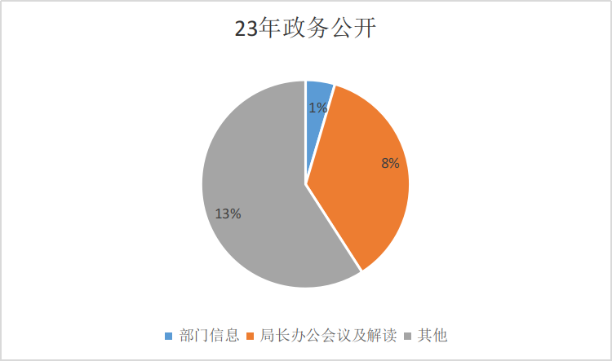
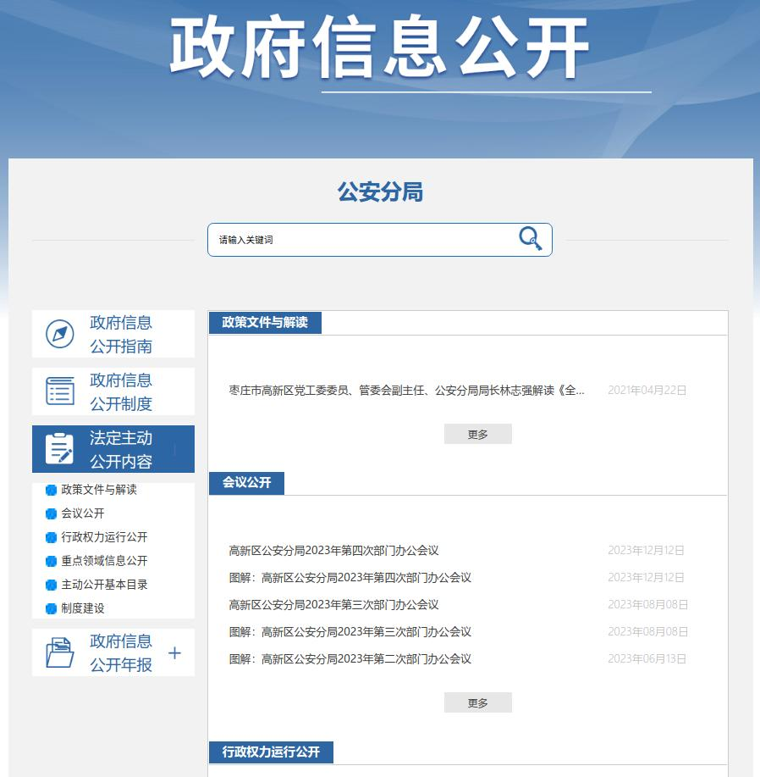
2023年1月1日至2023年12月31日公安分局在政务公开网站中主动发布信息22条，主要内容有部门信息、局长办公会议公开及解读、政策公开及解读等。

（二）依申请公开
高新区公安分局收到申请数0件，其中，网络申请数0件，信函申请数0件，按时办结数0件。
（三）政府信息管理
1.加强组织领导。区公安局严格贯彻落实相关文件精神，切实加强对政府信息公开工作的组织领导，成立政务公开工作领导小组。
2.加强制度建设。区公安局政务（警务）公开办公室设在指挥中心办公室，承担政府信息公开日常工作，严格规范政府信息制作、获取、保存、处理相关流程，严格落实“先审查、后公开”制度。及时根据上级要求调整政府信息公开目录、公开指南的编制，重视行政规范性文件等重要政府信息全生命周期的规范管理和规范发布，并根据立、改、废等情况进行动态调整更新。
（四）政府信息公开平台建设
充分用好高新区政府网站政务公开主阵地，在政府门户网站及时发布更新分局信息。分局指挥中心是政务信息公开工作的主管部门，负责按照区政务公开工作领导小组的统一部署，组织、指导和协调建设公安分局政务公开工作，推进政务公开工作的落实。
（五）监督保障
1.印制下发《关于成立高新区公安分局政务公开工作领导小组的通知》，下设办公室，严格实行领导责任制和目标管理责任制。2.全面加强政务公开工作培训。制定年度政务公开工作培训计划，并严格按计划进行业务培训，全面提升分局政务公开人员的业务能力和专业水平。3.严格考核标准。坚持按照区下发的考核制度标准进一步加强对分局政务公开工作的要求和规范，充分发挥考核结果导向作用，切实将政务信息公开工作落到实处，执行到位。
二、行政机关主动公开政府信息情况

第二十条第（一）项
信息内容 | 本年制  发件数 | 本年废  止件数 | 现行有效件数
规章 | 0 | 0 | 0
行政规范性文件 | 0 | 0 | 0
第二十条第（五）项
信息内容 | 本年处理决定数量
行政许可 | 92
第二十条第（六）项
信息内容 | 本年处理决定数量
行政处罚 | 242
行政强制 | 0
第二十条第（八）项
信息内容 | 本年收费金额（单位：万元）
行政事业性收费 | 0

三、行政机关收到和处理政府信息公开申请情况
（本列数据的勾稽关系为：第一项加第二项之和，等于第三项加第四项之和） |  |  | 申请人情况
 |  |  | 自然人 | 法人或其他组织 |  |  |  |  | 总计
 |  |  | 自然人 | 商业企业 | 科研机构 | 社会公益组织 | 法律服务机构 | 其他 | 总计
一、本年新收政府信息公开申请数量 |  |  | 0 | 0 | 0 | 0 | 0 | 0 | 0
二、上年结转政府信息公开申请数量 |  |  | 0 | 0 | 0 | 0 | 0 | 0 | 0
三、本年度办理结果 | （一）予以公开 |  | 0 | 0 | 0 | 0 | 0 | 0 | 0
三、本年度办理结果 | （二）部分公开（区分处理的，只计这一情形，不计其他情形） |  | 0 | 0 | 0 | 0 | 0 | 0 | 0
三、本年度办理结果 | （三）不予公开 | 1.属于国家秘密 | 0 | 0 | 0 | 0 | 0 | 0 | 0
三、本年度办理结果 | （三）不予公开 | 2.其他法律行政法规禁止公开 | 0 | 0 | 0 | 0 | 0 | 0 | 0
三、本年度办理结果 | （三）不予公开 | 3.危及“三安全一稳定” | 0 | 0 | 0 | 0 | 0 | 0 | 0
三、本年度办理结果 | （三）不予公开 | 4.保护第三方合法权益 | 0 | 0 | 0 | 0 | 0 | 0 | 0
三、本年度办理结果 | （三）不予公开 | 5.属于三类内部事务信息 | 0 | 0 | 0 | 0 | 0 | 0 | 0
三、本年度办理结果 | （三）不予公开 | 6.属于四类过程性信息 | 0 | 0 | 0 | 0 | 0 | 0 | 0
三、本年度办理结果 | （三）不予公开 | 7.属于行政执法案卷 | 0 | 0 | 0 | 0 | 0 | 0 | 0
三、本年度办理结果 | （三）不予公开 | 8.属于行政查询事项 | 0 | 0 | 0 | 0 | 0 | 0 | 0
三、本年度办理结果 | （四）无法提供 | 1.本机关不掌握相关政府信息 | 0 | 0 | 0 | 0 | 0 | 0 | 0
三、本年度办理结果 | （四）无法提供 | 2.没有现成信息需要另行制作 | 0 | 0 | 0 | 0 | 0 | 0 | 0
三、本年度办理结果 | （四）无法提供 | 3.补正后申请内容仍不明确 | 0 | 0 | 0 | 0 | 0 | 0 | 0
三、本年度办理结果 | （五）不予处理 | 1.信访举报投诉类申请 | 0 | 0 | 0 | 0 | 0 | 0 | 0
三、本年度办理结果 | （五）不予处理 | 2.重复申请 | 0 | 0 | 0 | 0 | 0 | 0 | 0
三、本年度办理结果 | （五）不予处理 | 3.要求提供公开出版物 | 0 | 0 | 0 | 0 | 0 | 0 | 0
三、本年度办理结果 | （五）不予处理 | 4.无正当理由大量反复申请 | 0 | 0 | 0 | 0 | 0 | 0 | 0
三、本年度办理结果 | （五）不予处理 | 5.要求行政机关确认或重新出具已获取信息 | 0 | 0 | 0 | 0 | 0 | 0 | 0
三、本年度办理结果 | （六）其他处理 | 1.申请人无正当理由逾期不补正、行政机关不再处理其政府信息公开申请 | 0 | 0 | 0 | 0 | 0 | 0 | 0
三、本年度办理结果 | （六）其他处理 | 2.申请人逾期未按收费通知要求缴纳费用、行政机关不再处理其政府信息公开申请 | 0 | 0 | 0 | 0 | 0 | 0 | 0
三、本年度办理结果 | （六）其他处理 | 3.其他 | 0 | 0 | 0 | 0 | 0 | 0 | 0
三、本年度办理结果 | （七）总计 |  | 0 | 0 | 0 | 0 | 0 | 0 | 0
四、结转下年度继续办理 |  |  | 0 | 0 | 0 | 0 | 0 | 0 | 0

四、因政府信息公开工作被申请行政复议、提起行政诉讼情况

行政复议 |  |  |  |  | 行政诉讼
结果  维持 | 结果纠正 | 其他结果 | 尚未  审结 | 总  计 | 未经复议直接起诉 |  |  |  |  | 复议后起诉
 |  |  |  |  | 结果维持 | 结果纠正 | 其他  结果 | 尚未  审结 | 总计 | 结果维持 | 结果  纠正 | 其他  结果 | 尚未审结 | 总计
0 | 0 | 1 | 0 | 1 | 0 | 0 | 0 | 0 | 0 | 0 | 0 | 0 | 0 | 0

五、政府信息公开工作存在的主要问题及改进情况
一是政务公开工作人员的专业能力有待提升，新闻信息的敏锐性和文字水平还需要提高，特色亮点提炼不够。二是宣传方式方法方面，充分运用短视频等技术不足。
下一步，我局将继续严格按照上级各项考核指标要求，做好政务公开工作。一是紧紧围绕市委市政府中心工作及群众关注关切的问题，加大公开、解读、回应工作力度，不断增强人民群众满意度、获得感。二是加强日常排查和监测，加强网络舆情管控，积极组织网宣队伍实战训练，确保重大舆情快速反应、及时处置。三是充分发挥媒体融合优势，推动宣传理念内容创新、技术手段创新，统筹网上网下，精心策划新闻报道，用好系列报道、短视频等多种形式，提升宣传效果。

六、其他需要报告的事项
1.本年度政府信息公开申请未达到《政府信息公开信息处理费管理办法》（国办函〔2020〕109号）所规定的信息处理费收费标准，故未收取信息处理费。
2.本行政机关落实上级年度政务公开工作要点情况
一、进一步拓展主动公开深度和广度。二、进一步健全政务公开制度机制。三、进一步加强政务公开平台建设管理。四、进一步夯实政务公开保障基础
3.本行政机关人大代表建议和政协提案办理结果公开情况：全年未承办区级人大代表建议、区政协委员提案件。
4.本行政机关年度政务公开工作创新情况：
一是充分发挥政民互动平台作用，为精准解决民生问题提供了“风向标”。二是加大新闻发布力度，打造权威信息发布解读平台。三是持续开展政府开放日活动，主动解读政策，回应社会关切，听取市民意见建议，进行交流答疑。
5.本行政机关政府信息公开工作年度报告数据统计需要说明的事项。本报告中所列数据的统计时限为2023年1月1日至2023年12月31日。
6.本行政机关认为需要报告的其他事项：无。
7.其他有关文件专门要求通过政府信息公开工作年度报告予以报告的事项：无。下一步，公安分局将进一步提高政务公开信息发布数量、质量，规范信息发布标准，促进政务公开工作高质量发展。

